Správa o činnosti pedagogického klubu

- Prioritná os | Vzdelávanie
- Špecifický cieľ | 1.1.1 Zvýšiť inkluzívnosť a rovnaký prístup ku kvalitnému vzdelávaniu a zlepšiť výsledky a kompetencie detí a žiakov
- Prijímateľ | Stredná odborná škola techniky a služieb, Tovarnícka 1609, Topoľčany
- Názov projektu | Zvýšenie kvality odborného vzdelávania a prípravy na Strednej odbornej škole techniky a služieb
- Kód projektu ITMS2014+ | 312011AGX9
- Názov pedagogického klubu | Prírodovedné a technické vzdelávanie
- Dátum stretnutia pedagogického klubu | 11.11.2021
- Miesto stretnutia pedagogického klubu | SOŠ TaS, Tovarnícka 1609, Topoľčany
- Meno koordinátora pedagogického klubu | Mgr. Lucia Lojková
- Odkaz na webové sídlo zverejnenej správy | https://sostovar.edupage.org/text/?text=text/text35&subpage=1

- Manažérske zhrnutie:
Krátka anotácia: Vzájomné rešpektovanie a využívanie medzipredmetových vzťahov medzi jednotlivými prírodnými vedami umožňuje riešiť mnohé problémy a vedie k pochopeniu podstaty javov a dejov prebiehajúcich v prírode, napomáha pri vytváraní zjednodušeného obrazu sveta. Medzipredmetové vzťahy sa však nedotýkajú len obsahu vyučovacích predmetov, ale tiež aj metód vyučovania a učenia a časovej následnosti učiva. Spomínané väzby sa vo vyučovacom procese realizujú koordináciou učiva jednotlivých vyučovacích predmetov.

Kľúčové slová: vzťahy a väzby, medzipredmetové vzťahy, metódy, systematizácia

- Hlavné body, témy stretnutia, zhrnutie priebehu stretnutia:

Hlavné body:
- Oboznámenie sa s témou klubu
- Charakteristika a využitie medzipredmetových vzťahov
- Vzájomné prepájanie predmetov zameraných na rozvíjanie prírodovednej a vedecko – technologickej gramotnosti a prepájanie s inými vyučovacími predmetmi
- Uznesenie PK

Téma stretnutia: Medzipredmetové vzťahy

Zhrnutie priebehu stretnutia:
Členovia klubu boli informovaní o obrovskom význame medzipredmetových vzťahov. Úlohy zamerané na využitie medzipredmetových vzťahov v prírodovedných a technických predmetoch sú v súčasných podmienkach školy najvhodnejšou formou ich vzájomného prepojenia. Ich uplatňovanie pomáha zvyšovať efektivitu a kvalitu vyučovania, motivuje a aktivizuje žiakov. Vo viacerých predmetoch jedného ročníka existujú témy, ktoré umožňujú a zároveň vyžadujú obsahovú, metodickú a časovú väzbu. Medzipredmetové vzťahy uľahčujú systematizovanie poznatkov, ich triedenie a používanie v iných oblastiach, iných vyučovacích predmetoch. Získané vedomosti sa stávajú komplexnými, zlievajú sa do jedného uceleného obrazu. Žiaci sa učia myslieť v súvislostiach. Je teda na učiteľovi, aby zámerne a cielene využíval medzipredmetové vzťahy, aby používal rovnaký pojmový aparát a podobné metódy, aby spolu vzájomne spolupracovali učitelia jednotlivých predmetov a aby pre svoju prácu mali vytvorené potrebné podmienky, mali vytvorený didaktický materiál podporujúci medzipredmetové vzťahy. Dôležitým poslaním medzipredmetových vzťahov je cieľavedomé nadväzovanie vedomostí žiakov z iných vyučovacích predmetov, aktualizovanie vzťahov medzi poznatkami a javmi, odstránenie izolovanosti niektorých poznatkov
Nasledovala výmena skúseností s aplikovaním medzipredmetových vzťahov vo vyučovaní v prírodovedných a technických predmetoch. Členovia PK sa zhodli na tom, že pedagógovia by mali k vyučovaniu pristupovať premyslene. Znamená to maximálnu snahu nadväzovať na predchádzajúce vedomosti a zručnosti získané z iných predmetov a ďalej rozvíjať, podporovať kompetencie žiakov k samostatnému učeniu, riešeniu problémov. Školská prax poskytuje dostatok príležitostí k medzipredmetovému učeniu v súvislostiach – od jednotlivých učebných úloh s presahom k iným vedným odborom až po komplexné využitie získaných poznatkov a kompetencií napr. v projektovom vyučovaní a tiež v riešení neštandardný úloh – úlohy zamerané na rozvoj poznávacích schopností žiakov, predstavivosti, logického myslenia a medzipredmetových vzťahov. Úlohy sú vytvárané tak, aby viedli k objaveniu dôvtipu a nachádzaniu nových ciest pri riešení, ktoré žiak prevažne objaví sám. Významnou súčasťou neštandardných úloh sú úlohy aplikačné. Tieto úlohy majú interdisciplinárny charakter.
Z didaktického hľadiska sa MPV považujú za didaktické podmienky úspešného plnenia cieľov školy a ich uplatňovanie vo vyučovacom procese za didaktický prostriedok. Ako didaktické podmienky MPV vzťahy pomáhajú žiakom vytvoriť si ucelenú predstavu o prírode, spoločnosti a dotýkajú sa obsahovej zhody učiva v jednotlivých predmetoch, časovej nadväznosti učiva a spoločných metód a foriem práce vo vyučovacích predmetoch. Ako didaktický prostriedok MPV uľahčujú systematizáciu nahromadených poznatkov, napomáhajú odstrániť duplicitu učiva, vytvárať všeobecné predstavy o prírode, spoločnosti; umožňujú syntézu a transfer poznatkov z jedného predmetu do druhého.

- Závery a odporúčania:
Záver: Členovia nášho pedagogického klubu sme si vedomí toho, že za významné kritérium ich práce sa považuje schopnosť postrehnúť vzťahy a väzby v obsahu vzdelávania a vyzdvihovať ich pri sprístupňovaní príslušných poznatkov, pretože žiaci ich sami vystihnúť nemôžu. Je samozrejmé, že učiteľ jedného vyučovacieho predmetu nemôže ovplyvniť prácu učiteľov ostatných predmetov, nemôže im radiť, ako majú vyučovať. Môže však vhodne využívať učivo príbuzných predmetov k motivácii, rozširovaniu a prehlbovaniu pojmov svojho predmetu, môže zdôrazňovať význam integrujúcich pojmov a metód a prostredníctvom predmetových komisií na škole prispievať k vzájomnej informovanosti a k lepšiemu uplatňovaniu MPV.
Odporúčania: Tvorba úloh, ktoré umožňujú vzájomné prepájanie predmetov zameraných na rozvíjanie prírodovednej a vedecko – technologickej gramotnosti a prepájanie s inými vyučovacími predmetmi, rozvíjajú vyššie kognitívne procesy žiakov s dôrazom na ich uplatnenie sa v bežnom živote a na trhu práce.

- Vypracoval (meno, priezvisko) | Mgr. Renata Vranková
- Dátum | 11.11.2021
- Podpis
- Schválil (meno, priezvisko) | Mgr. Lucia Lojková
- Dátum | 11.11.2021
- Podpis

Príloha:
Prezenčná listina zo stretnutia pedagogického klubu.
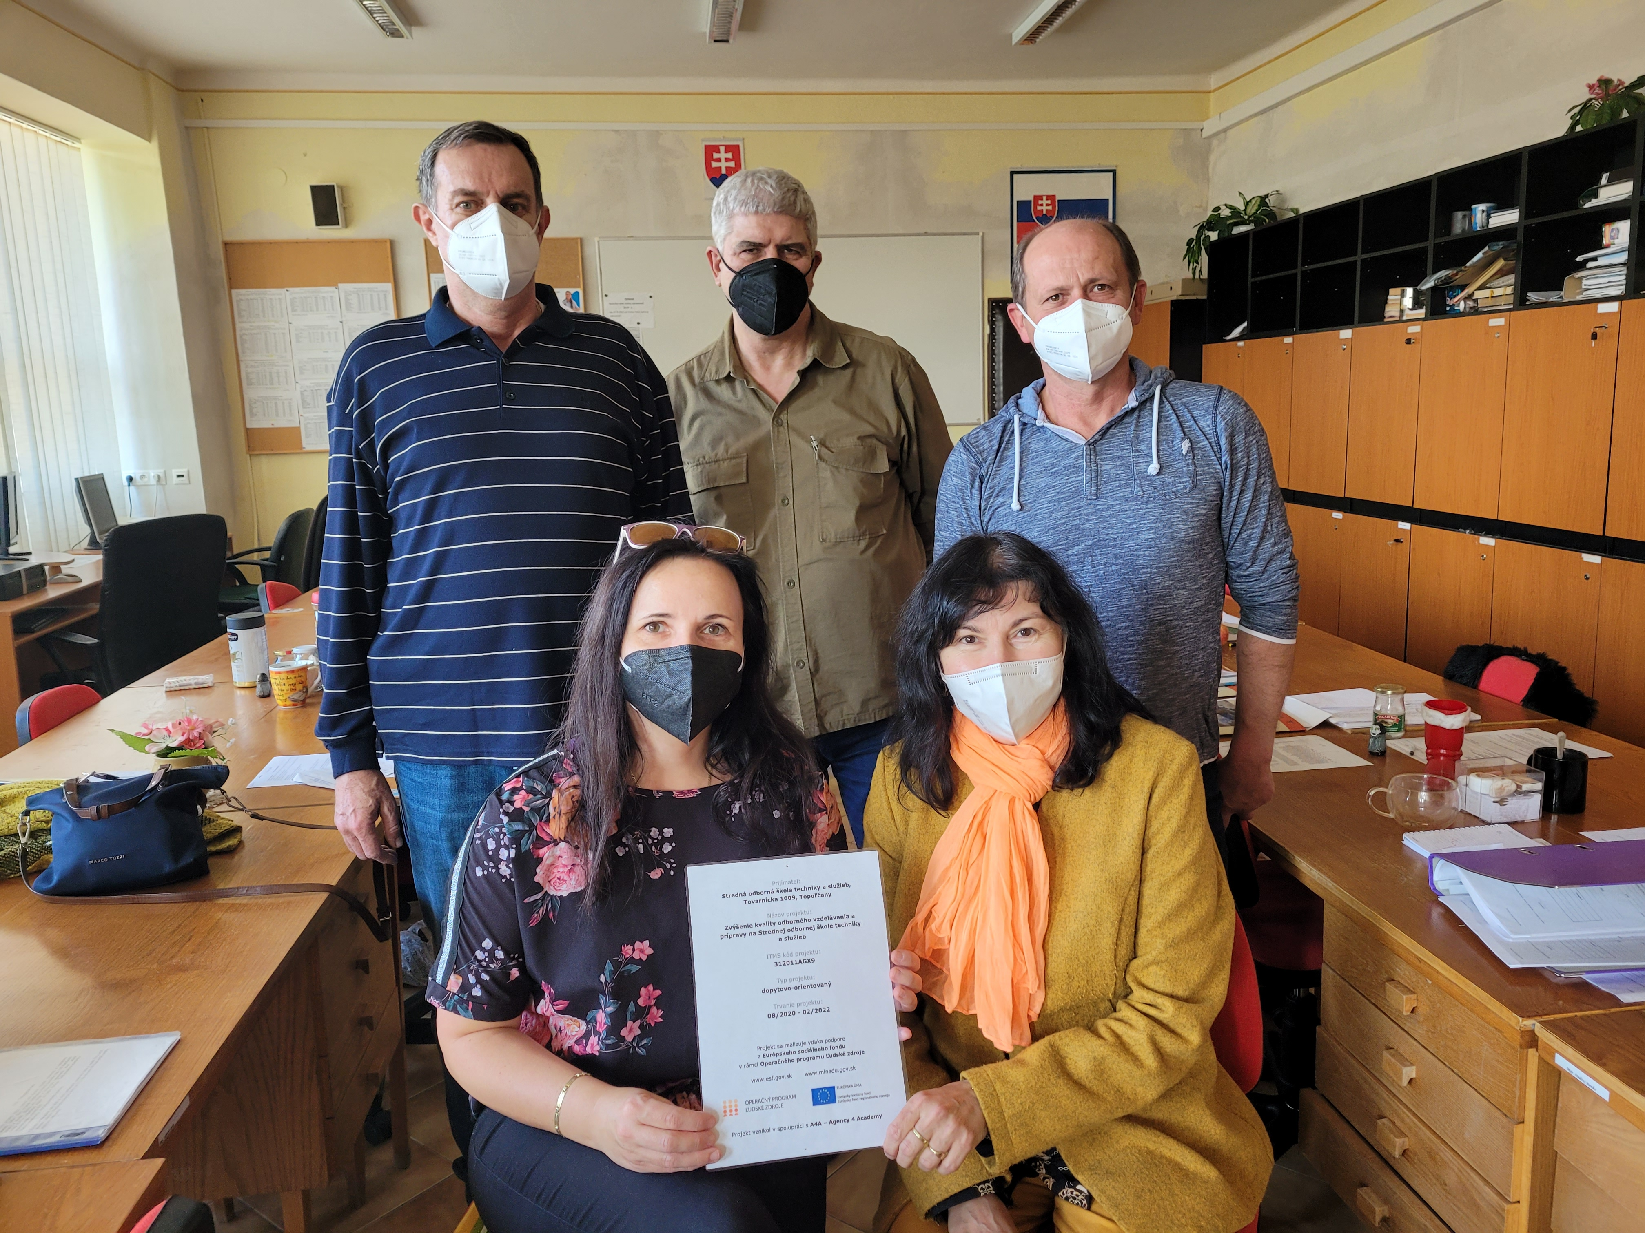

Príloha správy o činnosti pedagogického klubu
Prioritná os: | Vzdelávanie
Špecifický cieľ: | 1.1.1 Zvýšiť inkluzívnosť a rovnaký prístup ku kvalitnému vzdelávaniu a zlepšiť výsledky a kompetencie detí a žiakov
Prijímateľ: | Stredná odborná škola techniky a služieb, Tovarnícka 1609, Topoľčany
Názov projektu: | Zvýšenie kvality odborného vzdelávania a prípravy na Strednej odbornej škole techniky a služieb
Kód ITMS projektu: | 312011AGX9
Názov pedagogického klubu: | Prírodovedné a technické vzdelávanie

PREZENČNÁ LISTINA
Miesto konania stretnutia: SOŠ TaS, Topoľčany
Dátum konania stretnutia: 11.11.2021
Trvanie stretnutia: od 14,00 hod do 16,00 hod
Zoznam účastníkov/členov pedagogického klubu:
č. | Meno a priezvisko | Podpis | Inštitúcia
1. | Mgr. Lucia Lojková |  | SOŠ techniky a služieb, Tovarnícka 1609, Topoľčany
2. | Mgr. Renáta Vranková |  | SOŠ techniky a služieb, Tovarnícka 1609, Topoľčany
3. | Mgr. Ondrej Benko |  | SOŠ techniky a služieb, Tovarnícka 1609, Topoľčany
4. | Pavol Domanický |  | SOŠ techniky a služieb, Tovarnícka 1609, Topoľčany
5. | Ing. Janka Boldišová |  | SOŠ techniky a služieb, Tovarnícka 1609, Topoľčany
6. | Ing. Ján Slávik |  | SOŠ techniky a služieb, Tovarnícka 1609, Topoľčany
7. | Ing. Jozef Varényi |  | SOŠ techniky a služieb, Tovarnícka 1609, Topoľčany

